ICS 31.140

CCS L21

团 体 标 准

T/CECA XXX-2022

钽酸锂和铌酸锂还原单晶晶片 明度和色差技术要求及测量方法

Lithium tantalate and lithium niobate single crystal reduction wafers technical requirements and measurement methods for lightness and color difference

在提交反馈意见时，请将您知道的相关专利连同制成行文件一并附上

（征求意见稿）

中国电子元件行业协会

发 布

20XX—XX—XX实施

2022—XX—XX发布

目 次

前 言 III

引 言 IV

1 范围 1

2 规范性引用文件 1

3 术语和定义 1

4 技术要求 1

5 测量方法 2

前 言

本文件按照GB/T 1.1—2020《标准化工作导则第1部分:标准化文件的结构和起草规则》的规定起草。

本文件由中国电子元件行业协会电子陶瓷及器件分会提出。

本文件由中国电子元件行业协会电子陶瓷及器件分会归口。

本文件负责起草单位：福建晶安光电有限公司、无锡市好达电子股份有限公司、中电科技德清华莹电子有限公司、烁光特晶科技有限公司、宁夏索特科新型器件有限公司、中国电子科技集团公司第二十六研究所、成都泰美克晶体技术有限公司、泉州市三安集成电路有限公司、杭州左蓝微电子技术有限公司、四川三台水晶电子有限公司、广东广纳芯科技有限公司、厦门大学电磁声学研究院、济南晶正电子科技有限公司、苏州南智芯材科技有限公司。

本文件主要起草人：

引 言

本团体标准供各成员单位自愿采用，供使用单位参考采用。采用本团体标准时，应根据各自产品特点，确认本文件的适用性。

本文件的发布机构提请注意，声明符合本文件时，可能涉及5.3、5.4与其对应内容相关的专利内容使用。

本文件的发布机构对于该专利的真实性、有效性和范围无任何立场。

该专利持有人已向本文件的发布机构保证，愿意同任何申请人在合理且无歧视的条款和条件下，就专利授权许可进行谈判。该专利持有人的声明已在本文件的发布机构备案。相关信息可以通过以下联系方式获得：

专利持有人姓名：枋明辉

联系地址：泉州市南安市石井镇古山村莲山工业园区

请注意除上述专利外，本文件的某些内容仍可能涉及专利。本文件的发布机构不承担识别这些专利的责任。

钽酸锂和铌酸锂还原单晶晶片 明度和色差技术要求及测量方法

1. 范围

本文件规定了声表面器件用钽酸锂（LT）和铌酸锂（LN）还原单晶晶片明度和色差的术语和定义、技术要求和测量方法。

本文件适用于声表面波器件用LT和LN单面抛光还原单晶晶片的设计、制造与验收。

本文件不适用于声表面波器件用LT和LN双面抛光还原单晶晶片。

1. 规范性引用文件

下列文件中的内容通过文中的规范性引用而构成本文件必不可少的条款。其中，注日期的引用文件，仅该日期对应的版本适用于本文件，其随后所有的修改单（不包含勘误的内容）或修订版本均不适用于本文件；不注日期的引用文件，其最新版本（包括所有的修改单）适用于本文件。

GB/T 5698 颜色术语

GB/T 30118 声表面波（SAW）器件用单晶晶片规范与测量方法

IEC 62276 Single crystal wafers for surface acoustic wave (SAW) device applications –Specifications and measuring methods

1. 术语和定义

GB/T5698、GB/T 30118、IEC 62276界定的以及下列术语和定义适用于本文件。



明度lightness

$L_{ }^{＊}$

物体表面相对明暗程度。



色差color difference

${△E}_{ab}^{＊}$

物体表面不同部位颜色差异。

1. 技术要求
   1. 平均明度

除非另有规定，还原单晶晶片的平均明度要求见表1。

* 1. 平均明度要求

|  |  |  |  |  |  |  |  |  |  |
| --- | --- | --- | --- | --- | --- | --- | --- | --- | --- |
|  | A | B | C | D | E | F | G | H | I |
| 平均明度 $L_{ }^{＊}$ | [38,40) | [40,42) | [42,44) | [44,46) | [46,48) | [48,50) | [50,52) | [52,54) | [54,56] |

* 1. 色差

色差：≤3.5；

或由使用方和供应方协商确定。

* 1. 晶片要求

要求晶片为经过还原处理的单面抛光片，待测晶片表面加工的具体要求参照GB/T 30118的4.2.6背面粗糙度规定（2.0um~0.5um、≥2.0um、<0.5um），或由使用方和供应方之间的协议执行。

1. 测量方法
   1. 测量原理

晶片颜色采用分光光度测色法测量。通过测量晶片表面反射光光谱，然后将光信号转换成电信号，最终输出成数字信号（$L_{ }^{＊}$、 $a_{ }^{＊}$、 $b_{ }^{＊}$），透过CIELAB提供的计算公式，计算出平均明度与色差。

分光测色仪主要由光源、积分球、光栅与光学透镜等元件组成，入射光源通过积分球内壁进行漫反射后照射到晶片上，其中光阱内的吸光材料会对与法线呈8°的光线吸收（去除镜面反射光，使测出的值与观测者看上去的晶片颜色相当），晶片经过吸收和反射到光栅分光，最终由接收模块进行转换输出成数字信号,如图2所示。

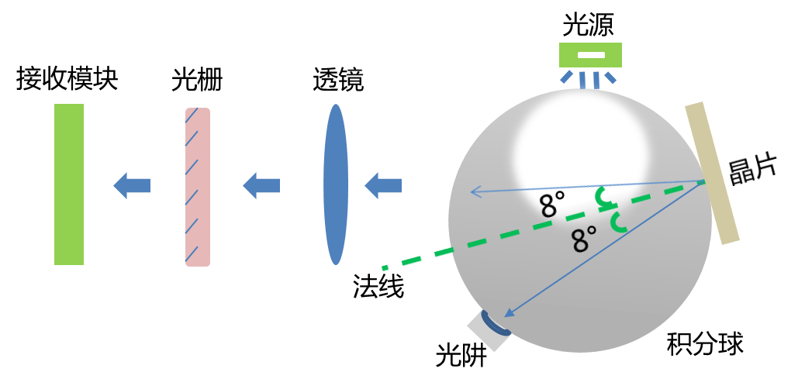

图2 测量原理示意图

* 1. 测量条件

测量装置应满足以下条件：

a) 测量光源：D65国际标准人工日光 色温6500K；

b) 波长范围：400-700nm；

c) 波长间隔：10nm；

d) 测试口径：10mm；

e) 测量重复性精度：≤0.01；

f) 积分球：Avian-D全漫反射表面涂层，反射率＞98%；

g) 测量环境：测量环境应具备消除环境光干扰的措施。

* 1. 测量步骤
     1. 机台校正

设备开机后，首先取黑白校正块完成黑白校正后，进行标片 $L_{ }^{＊}$、 $a_{ }^{＊}$、 $b_{ }^{＊}$ 值的检测（检测结果需符合标片标定值，测量偏差≤±0.01），确认设备开机状态正常。

* + 1. 测量固定点位

按图3所示测量晶片规定位置的5点、、值。

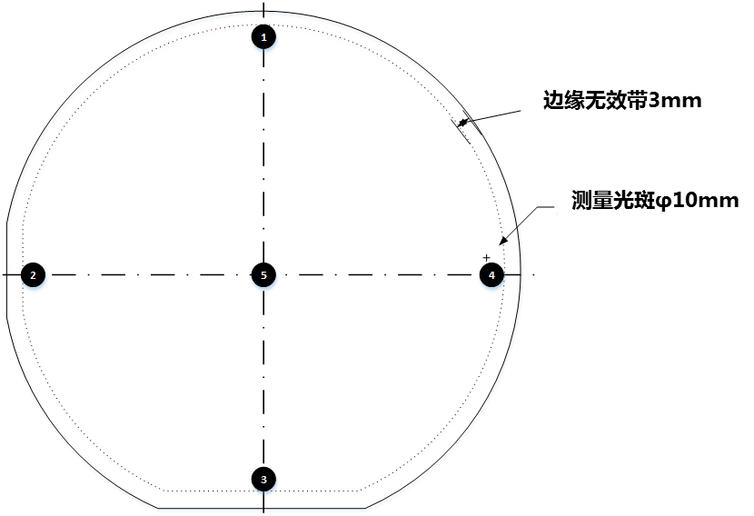

图3测量点位示意图

* + 1. 数据输出

设备输出数据包括：、和值。

* 1. 数据计算
     1. 平均明度

测量晶片内5点 $L_{ }^{＊}$ 值后，通过公式（1）计算，得出晶片面内的平均明度 $L_{avg}^{＊}$。

${\text{L}}_{\text{avg}}^{\text{＊}}\text{=}\frac{{\text{L}}_{\text{1}}^{\text{＊}}\text{+}{\text{L}}_{\text{2}}^{\text{＊}}\text{+}{\text{L}}_{\text{3}}^{\text{＊}}\text{+}{\text{L}}_{\text{4}}^{\text{＊}}\text{+}{\text{L}}_{\text{5}}^{\text{＊}}}{\text{5}}$…………………………………………（1）

式中：

$L_{avg}^{＊}$-----晶片面内的平均明度，为5个测量点明度的平均值；

$L_{1}^{＊}$、 $L_{2}^{＊}$、 $L_{3}^{＊}$、 $L_{4}^{＊}$、 $L_{5}^{＊}$-----分别为5个测量点位的明度。

* + 1. 色差

分别测量晶片的五个点位，得到五组 $L_{ }^{＊}$、 $a_{ }^{＊}$、 $b_{ }^{＊}$ 值，如表2所示。

表2 测量点位数值表

|  |  |  |  |  |  |
| --- | --- | --- | --- | --- | --- |
| 测量点位 | 1 | 2 | 3 | 4 | 5 |
| $$L_{ }^{＊}$$ | $${\text{L}}_{\text{1}}^{\text{＊}}$$ | $${\text{L}}_{\text{2}}^{\text{＊}}$$ | $${\text{L}}_{\text{3}}^{\text{＊}}$$ | $${\text{L}}_{\text{4}}^{\text{＊}}$$ | $${\text{L}}_{\text{5}}^{\text{＊}}$$ |
| $${\text{a}}_{ }^{\text{＊}}$$ | $${\text{a}}_{\text{1}}^{\text{＊}}$$ | $${\text{a}}_{\text{2}}^{\text{＊}}$$ | $${\text{a}}_{\text{3}}^{\text{＊}}$$ | $${\text{a}}_{\text{4}}^{\text{＊}}$$ | $${\text{a}}_{\text{5}}^{\text{＊}}$$ |
| $${\text{b}}_{ }^{\text{＊}}$$ | $${\text{b}}_{\text{1}}^{\text{＊}}$$ | $${\text{b}}_{\text{2}}^{\text{＊}}$$ | $${\text{b}}_{\text{3}}^{\text{＊}}$$ | $${\text{b}}_{\text{4}}^{\text{＊}}$$ | $${\text{b}}_{\text{5}}^{\text{＊}}$$ |

选定晶片内任意一点作为基准点，按照公式（2）~公式（11）分别与其他四点进行两点相互比较，根据组合规律得出晶片面内的10个色差值 ${△E}_{ab}^{＊}$，取最大的 ${△E}_{ab}^{＊}$ 作为晶片的片内色差。

其中：

公式（2）~公式（5）以点位1为基准点，分别与点位2~点位5进行比较：

${△E}_{ab}^{＊}=\sqrt{{（L_{1}^{＊}-L_{2}^{＊}）}^{2}+{（a_{1}^{＊}-a_{2}^{＊}）}^{2}+{（b_{1}^{＊}-b_{2}^{＊}）}^{2}}$……………………（2）

${△E}_{ab}^{＊}=\sqrt{{（L_{1}^{＊}-L_{3}^{＊}）}^{2}+{（a_{1}^{＊}-a_{3}^{＊}）}^{2}+{（b_{1}^{＊}-b_{3}^{＊}）}^{2}}$……………………（3）

${△E}_{ab}^{＊}=\sqrt{{（L_{1}^{＊}-L_{4}^{＊}）}^{2}+{（a_{1}^{＊}-a_{4}^{＊}）}^{2}+{（b_{1}^{＊}-b_{4}^{＊}）}^{2}}$……………………（4）

${△E}_{ab}^{＊}=\sqrt{{（L_{1}^{＊}-L_{5}^{＊}）}^{2}+{（a_{1}^{＊}-a_{5}^{＊}）}^{2}+{（b_{1}^{＊}-b_{5}^{＊}）}^{2}}$……………………（5）

公式（6）~公式（8）以点位2为基准点，分别与点位3~点位5进行比较：

${△E}_{ab}^{＊}=\sqrt{{（L_{2}^{＊}-L_{3}^{＊}）}^{2}+{（a_{2}^{＊}-a_{3}^{＊}）}^{2}+{（b_{2}^{＊}-b_{3}^{＊}）}^{2}}$……………………（6）

${△E}_{ab}^{＊}=\sqrt{{（L_{2}^{＊}-L_{4}^{＊}）}^{2}+{（a_{2}^{＊}-a_{4}^{＊}）}^{2}+{（b_{2}^{＊}-b_{4}^{＊}）}^{2}}$……………………（7）

${△E}_{ab}^{＊}=\sqrt{{（L_{2}^{＊}-L_{5}^{＊}）}^{2}+{（a_{2}^{＊}-a_{5}^{＊}）}^{2}+{（b_{2}^{＊}-b_{5}^{＊}）}^{2}}$……………………（8）

公式（9）~公式（10）以点位3为基准点，分别与点位4~点位5进行比较：

${△E}_{ab}^{＊}=\sqrt{{（L_{3}^{＊}-L_{4}^{＊}）}^{2}+{（a_{3}^{＊}-a_{4}^{＊}）}^{2}+{（b_{3}^{＊}-b_{4}^{＊}）}^{2}}$……………………（9）

${△E}_{ab}^{＊}=\sqrt{{（L_{3}^{＊}-L_{5}^{＊}）}^{2}+{（a_{3}^{＊}-a_{5}^{＊}）}^{2}+{（b_{3}^{＊}-b_{5}^{＊}）}^{2}}$……………………（10）

公式（11）以点位4为基准点，与点位5进行比较：

${△E}_{ab}^{＊}=\sqrt{{（L_{4}^{＊}-L_{5}^{＊}）}^{2}+{（a_{4}^{＊}-a_{5}^{＊}）}^{2}+{（b_{4}^{＊}-b_{5}^{＊}）}^{2}}$……………………（11）

参 考 文 献

[1] CIE 15:2004 3rd Edition COLORIMETRY